Федеральное агентство
ГОУ ВПО «Уральский государственный технический университет – УПИ
имени первого Президента России Б.Н Ельцина»
Кафедра иностранных языков в области экономики и управления

СЛОВОСОЧЕТАНИЯ В СОВРЕМЕННОМ АНГЛИЙСКОМ ЯЗЫКЕ

КУРСОВАЯ РАБОТА
По дисциплине «Лексикология английского языка»

Исполнитель:
Студент гр. ЭУ-28161
Ефимова Е.А.

Руководитель:
канд. филол. наук, доц.
Обвинцева О.В.

Екатеринбург, 2009

Оглавление

Введение………………………………………………………………………….3
1. Словосочетания современного английского языка..................................5
1.1 Понятие словосочетания................................................................5
1.2.Критерии отличия словосочетания от сложных слов....……………6
1.3 Устойчивые и свободные словосочетания……………......…………7
1.4 Классификация фразеологических оборотов..................................8
1.5 Классификация свободных словосочетаний...................................9
1.6 Типы синтаксических связей в свободных словосочетании……...12
2. Анализ использования словосочетаний в английском языке……….…..15
2.1 Классификация свободных словосочетаний…...............…….…...15
2.2 Особенности использования устойчивых словосочетаний ...........21
2.3 Заключение.................................................................................22
Библиографический список………………………………….………………..24

Введение

Несмотря на то, что словосочетание является одной из основных единиц синтаксиса и изучение словосочетания, наравне с изучением предложения, составляет предмет синтаксиса, до настоящего времени не существует общепринятого определения этой синтаксической единицы, и имеются серьёзные расхождения в её трактовке в отечественной лингвистике и за рубежом.
В настоящее время множество работ посвящено теме словосочетаний в современном английском языке. Проблемы сравнительно-типологической характеристики словосочетаний в английском освещены в трудах многих русских ученых. Аракин В.Д. разработал полную сравнительную классификацию словосочетаний английского языка, определил понятие "тип словосочетания как единица типологического сопоставления"[16]. Ковальчук Н.К. охарактеризовала субстантивные словосочетания английского языка по характеру доминирующего средства грамматической связи и выделила три конструктивных грамматических элемента [ 1 ].
Актуальность темы работы обусловлена малым количеством специальных исследований, посвященных проблеме идиоматических и свободных конструкций в современном английском языке, а также фактом постоянно увеличивающихся и изменяющихся способов образования словосочетаний и слов [ 1 ].
Словосочетание как синтаксическая единица давно привлекала внимание лингвистов, особенно после учения В.В. Виноградова, определившего границы данной синтаксической единицы и давшего ее системное описание [ 17 ]. В последние годы ученые регулярно обращаются к изучению атрибутивных словосочетаний. Данные словосочетания изучаются с разных позиций: в разговорной речи (Н.И. Кузнецова, 1974); в языке газеты (С.А. Петров, 1990); в языке научно-технической литературы (Ж. Гомбош, 1982).
Цель курсовой работы – исследовать основные типы словосочетаний в современном английском языке, выявить особенности их использования. Достижение поставленной цели стало возможным благодаря поэтапному решению следующих задач:

- Уточнить понятия устойчивого и свободного словосочетания;
- Выявить критерии отличия словосочетаний от сложных слов;
- Исследовать классификации устойчивых и свободных словосочетаний;
- Проанализировать использование устойчивых и свободных словосочетаний в публицистическом и художественном текстах современного английского языка.

Объект исследования – словосочетания в современном английском языке.
Предмет исследования – особенности использования устойчивых и свободных словосочетаний в современном английском языке.
Методы исследования – синтаксический и фразеологический анализ словосочетаний в современном английском языке.
Материалы исследования: словосочетания (100 единиц), отобранные из журнала «The Economist» и книги Дж. Роуллинг « Harry Potter and the philosopher's stone »

1. Словосочетания современного английского языка
1.1 Понятие словосочетания

Словосочетание — это группа синтаксически связанных знаменательных слов в составе предложения, которая сама не является предложением.
Словосочетание, наряду с предложением, является основной единицей синтаксиса. Минимальное словосочетание двухкомпонентно, максимальное словосочетание теоретически может быть сколь угодно велико, хотя специальных исследований по этому вопросу нет.
Например:
to disregard the remark,
busy life, verу new,
либо служебного и знаменательного слов типа
on the beach,
under the net,
in the corner,
связанных любым из существующих типов синтаксической связи. В составе словосочетания выделяются компонент стержневой (или главенствующий) и компонент зависимый (компоненты зависимые): стержневым компонентом является грамматически главенствующее слово, своими лексико-грамматическими свойствами предопределяющее связь; зависимым компонентом - форма слова (формы слов), грамматически подчиненная (подчиненные).
Словосочетание часто получает отрицательное определение, в котором указывается, чем оно не является. Подобный способ определения сути словосочетания нельзя признать удачным, но за неимением лучшего, можно частично им воспользоваться. Одним из наиболее широко распространённых отрицательных определений словосочетания является утверждение о том, что словосочетание не имеет коммуникативной направленности. Это действительно так. Отсутствие коммуникативной направленности является одним из бесспорных признаков словосочетания.

1.2 Критерии отличия словосочетания от сложных слов

Сложные слова следует отличать от словосочетаний, которые также являются сложными образованиями. Компонентами словосочетаний являются слова (to remain calm, do it oneself ), а компонентами сложных слов – основы (a stay-slim diet, on the do-it yourself principle). Если в русском языке можно четко провести границу между сложным словом и словосочетанием, в силу того, что основы внешне отличны от слов (волн- от волна), то в английском сложные слова могут внешне не отличаться от словосочетаний, в силу омонимии слов и основ (foreign- и foreign). Следовательно в английском языке для дифференциации этих видов сложных образований требуется специальный лингвистический анализ.
Разграничение между сложным словом и словосочетанием производится на основании признаков цельнооформленности, а именно: орфографического – слитное написание; фонетического - объединяющее ударение, а также компоненты сложного слова не могут вступать в сепаратные синтаксические связи. Помимо этих критериев применим также и семантический. Согласно ему первый компонент утрачивает свое прямое вещественное значение. В результате этого значение сложного слова «обособляется» от значения параллельного, материально совпадающего словосочетания.
О.Д. Мешков Указывает на то, что необходимо видеть различия между словами типа hothouse и madhouse. В словах типа hothouse прилагательное определяет существительное, в словах типа madhouse первый компонент не имеет непосредственной связи со вторым [21].

1.3 Устойчивые и свободные словосочетания

Словосочетание может быть свободным и устойчивым. Различие между ними видно из следующих примеров.
She took several books. Она взяла несколько книг.
She was taken aback. Она была изумлена.
В первом примере глагол to take выступает в свободном сочетании со своим дополнением. Во втором он значительно изменил свою семантику и оба слова вместе передают единое значение.
В свободном словосочетании полностью сохраняются самостоятельные лексические значения входящих в него знаменательных слов.
В устойчивых словосочетаниях лексическая самостоятельность одного из компонентов ослаблена или утрачена, и такое словосочетание в целом по характеру своего значения приближается к отдельному слову. К устойчивым словосочетаниям относятся также очень распространенные в английском языке сложные глаголы (глагол + наречие), где наречие меняет значение данного глагола. (Так, если основное значение глагола to come — «приходить, приезжать», то to come to значит «прийти в себя, очнуться».)
Внутри каждого разряда можно выделить разные типовые структуры словосочетания, например, прилагательное + предлог + существительное (mad about smth, typical of smb, etc.),
прилагательное + инфинитив глагола
Например: free to do smth и т.д.
Устойчивые словосочетания разделяют на
собственно устойчивые - лишены образности и эмоциональной окраски и часто являются единственным названием для выражаемого ими понятия. Они бывают именными.
Например: department store - универмаг;
reading hall - читальный. зал;
point of view – точка зрения
и глагольными.
Например: to take place;
to take advantage of;
to set on fire;
to give a look.
Фразеологические единицы - отличаются образностью и стилистической окраской. Они имеют не только назывную, но и оценочную функцию, выражая отношение говорящего к предмету речи.
Например: to take to one's heels – удрать - ироническое отношение к предмету речи и отчетливо разговорная стилистическая окраска. Фразеологизмы играют важную роль в общении и придают разные оттенки способу выражения: они могут сделать высказывание (текст) более эмоциональным, придать ему выразительность, определенным образом направить эстетическое восприятие, обеспечить те или иные культурные ассоциации и т.п. Очень часто фразеологизмы служат своего рода кодом узнавания статуса текста (собеседника, темы высказывания, отношений между участниками коммуникаций и др.).

1.4 Классификация фразеологических оборотов.

1. Классификация по грамматической структуре [17].
- субстантивные фр. ед. a skeleton in the cupboard (семейная тайна)
- глагольные - to take the bull by the horns, to learn by heart
- адъективные - as cool as a cucumber (совершенно хладнокровный)
- адвербиальные - in the twinkling of an eye ( в мгновение ока)
2. Классификация, разработанная Ш. Бальи, а для русского языка – В. Виноградовым [18].
Классификация основана на внутренней структуре словосочетания:
степени мотивированности его элементов (выводимость значения целого из частей)
степени их спаянности (возм. заменить или изменить отдельные части)
- фразеологические сращения
A fishy story - выдумка
Dead as a doornail - без признаков жизни
Смысл целого не вытекает из значения компонентов
Все выражение в целом имеет определенную стилистическую окраску, чаще разговорную.
Сращения часто эмоционально окрашены - a fishy story - пренебрежительная окраска
- фразеологические единства
As busy as a bee - занятый как пчелка
To know which way the cat is jumping - знать, куда ветер дует
Мотивированность и ясная образность.
Понимается как одно целое, причем значение целого определяется значением компонентов.
Значение это обычно переносное, метафорическое.
Эмоциональная окраска.
- фразеологические сочетания
To meet a demand, a requirement - удовлетворить требования, необходимость
To break a promise - нарушить обещания
To keep company with - водиться с

1.5 Классификация свободных словосочетаний [15]

Все свободные словосочетания современного английского языка подразделяют на разряды в зависимости от принадлежности стержневого слова к той или иной части речи:
глагольные (стержневое слово - глагол), субстантивные (стержневое слово - существительное, включая местоимение-существительное и числительное), адъективные (стержневое слово - прилагательное), наречные (адвербиальные) (стержневое слово - наречие); к наречным словосочетаниям условно относятся также словосочетания со стержневым словом – компаративом и атрибутивные конструкции.
Глагольные словосочетания – стержневое слово глагол или фразовые глаголы - это устойчивые сочетания глагола и наречия, либо глагола и инфинитива, либо глагола и наречия.
Например, to see smth, to see to smb
Фразовых глаголов в английском языке более 12.000. Наиболее распространенными особыми глагольными наречиями являются: up, down, in, out, on, off, away, back. Эти слова соединяются с глаголами в сочетания, значение которых иногда прозрачно как в предложениях:
Take your hat off. - Снимите шляпу.
Put your hat on. - Наденьте шляпу,
а иногда идиоматично
Например: put off a meeting. - отложить встречу.
Возможные конструкции: наречие + глагол.
Например: particularly afraid of;
глагол + существительное.
Например: enjoying a gentle и т.д. [ 6 ].
Субстантивные: Именные словосочетания – словосочетания где стержневое слово существительное . Конструкция: существительное + существительное
Например, a newspaper article, an article of clothing.
Адъективные словосочетания - словосочетания, где прилагательное является ведущим словом.
Например, free from smth, free with smb
Они немногочисленны. В основном образуются с наречиями,
Например, The world was a beautifully friendly place.
Также сочетается с предложным оборотом (предлог + существительное, местоимение или герундий) и с инфинитивом: в этом случае прилагательное стоит либо в постпозиции к определяемому существительному, либо в обособлении, либо в составе сказуемого (но только не в препозиции к существительному).
Например, It was an ill-timed thought, bad for the dark mood of his mind.
Наречные словосочетания – это сочетания с главным словом – наречием. Возможные конструкции: наречие + наречие.
Например: very much, even so;
Атрибутивные словосочетания – словосочетания вида прилагательное + существительное, которые можно рассматривать как обозначение предмета, одно из свойств которого особо выделено определением. Существуют различные структурно семантические типы атрибутивных словосочетаний. В зависимости от положения определения атрибутивные словосочетания делятся на препозитивные и постпозитивные.
Наиболее распространенной является препозиция словосочетаний, т.е. определение стоит перед определяемым словом.
Например: fine weather.
Постпозитивные атрибутивные словосочетания употребляются реже. Атрибутивное словосочетание принимает форму существительное + прилагательное или существительное + прилагательное + существительное. Постпозиционное употребление прилагательного вносит определенные изменения в характер связи между компонентами: степень спаянности компонентов заметно уменьшается. Атрибутивные словосочетания бывают двучленные
Например: departing sun
и многочленные словосочетания
Например: his diffident silent nature.
Некоторые атрибутивные словосочетания могут также входить в состав предложных конструкций. Чаще всего атрибутивные отношения характерны для субстантивных предложных конструкций
Например: a handful of yellow sand.
Словосочетания также могут быть мотивированными и немотивированными. Атрибутивное словосочетание считается мотивированным, если оно обладает внутренней формой, т.е. значение данного словосочетания выводится из значения его компонентов
Например: childless woman;
readable novel;
beautiful face.
Что касается немотивированных словосочетаний, то здесь мы совершенно лишены возможности рационально и логически, в рамках «закона знака» объяснить значение данных словосочетаний.
Например: old woman;
little boy;
thick book;
delicate face.
Перечисленные типы словосочетаний, хотя и не исчерпывают всех возможных типов синтаксических структур, охватывают их основные типы.

1.6 Типы синтаксических связей в свободных словосочетании.

Традиционно в синтаксисе различают сочинение и подчинение как основные типы связей. Кроме этого двучленного ряда, различается ещё и другой ряд, состоящий из четырех членов, обозначающих отношения, называемые предикативными, объектными, обстоятельственными и атрибутивными. Как эти два ряда соотносятся друг с другом, в чем их сходство и различие, остается нераскрытым, хотя этот вопрос весьма существен для более адекватного описания теории словосочетания.
В последнее время некоторые отечественные лингвисты расширили двучленный ряд, включающий два типа отношений — сочинение и подчинение — и ввели в него третий тип отношений, назвав его «предикативным» (Л. С. Бархударов) [19] или «социативно - предикативным» (А. М. Мухин).[20] С его введением типы синтаксических отношений получили более адекватное отражение в описании, однако сам термин, на наш взгляд, не может быть признан удачным.
Термины «сочинение» и «подчинение» никак не характеризуют элементы, связанные этими отношениями, с точки зрения выполнения ими определённой синтаксической функции, тогда как термин «предикативность» передает информацию о том, что отношения между комбинирующимися элементами должны соответствовать отношениям между подлежащим и сказуемым, т. e. этот термин не только указывает на взаимный статус группирующихся единиц, но и характеризует их синтаксическую роль. Поэтому для данного ряда отношений термин «предикативность» нельзя считать удачным. Ещё Л. Ельмслев отметил, что отношения между двумя элементами могут быть трех типов: оба элемента относительно независимы друг от друга, что применительно к нашему материалу соответствует сочинительной связи (координации); первый элемент зависит от второго, а второй не зависит от первого, что явно соответствует подчинительной связи (субординации) и, наконец, первый элемент зависит от второго, и второй, в свою очередь, зависит от первого, что можно считать соответствующим той связи, которая была названа «предикативной». Для третьего типа связи Л. Ельмслев ввел термин «взаимозависимость» («interdependence»)[ 18 ]. Этот термин удобен для обозначения третьего типа отношений и может быть заимствован для включения в ряд: «сочинение — подчинение — взаимозависимость». Такой ряд синтаксических отношений выглядит гораздо более однородным, так как и сочинение и подчинение не сигнализируют о синтаксической функции составляющих, а только указывают на их взаимный статус.
Так как все три выделенных типа отношений определяют статус элементов по отношению друг к другу, этот ряд отношений можно назвать «статусным» рядом синтаксических отношений.

2. Анализ использования словосочетаний в современном английском языке

Источником для исследования послужили журнал «The Economist» и книга Дж. Роуллинг «Harry Potter and the philosopher's stone». Из каждой книги были выбраны по 50 словосочетаний методом сплошной выборки.
Все словосочетания были распределены по тому какое слово является стержневым. Затем, было выявлено какие виды словосочетаний наиболее используемые в современной английской литературе и публицистике

2.1 Классификация свободных словосочетаний

«Harry Potter and the philosopher's stone»
Глагольные |  |  | Субстантивные
1.more commonly known  2.particularly afraid of  3.enjoying a gentle |  |  | 1. the dead of night  2.the bridge of his nose  3. a roll of parchment  4. the rest of the summer  5. School of Witchcraft and Wizardry  6. the summer break  7. holiday work  8. the school vacation.  9. family of wizards

Атрибутивные | Адъективные | Наречные
1.a highly unusual boy  2.the summer holidays  3.a large leather-bound book  4.his eagle-feather quill  5.his round glasses  6. medieval times  7. a real witch or wizard  8. On the rare occasion  9. tickling sensation  10. times in various disguises  11. living relatives  12.a medieval attitude  13. a real problem  14.favourite teacher  15.loud voices  16. an bad mood  17.the best friends  18. a poisonous spider  19. the cleverest witch  20.five long weeks  21. small improvement  22. the dark house  23. his enormous cousin  24. a funny jolt  25. the dark room  26. the open window | 1.Completely Pointless  2. particularly nasty  3. almost bad  4.very small  5. rather small and skinny  6. stubbornly untidy  7. clearly visible | 1. very carefully  2. Most unluckily  3. perfectly well

«The Economist»

Глагольные |  |  | Субстантивные
1. trying to undermine  2. still fight |  |  | 1. rockets of Hamas  2. the Gaza Strip  3. Egypt’s entreaties  4. a dozen Israelis  5. the torrent of indignation  6. chance of achieving  7. respect of Gaza  8. trickle of humanitarian aid  9. Israel’s interest  10. the test of effectiveness  11. refugee camps

Атрибутивные | Адъективные | Наречные
1. television images  2. a long time  3. Palestinian groups  4. rudimentary rockets  5. mortar bombs  6. one Israeli town  7. lethal rockets  8. Israeli cities  9. one radical non-state actor  10. a powerful arsenal  11.a similar danger  12. a reasonable chance  13. shakier ground  14. another way  15. an economic blockade  16. the West Bank  17. a new truce  18. Neither common sense  19. the usual rule  20. the Palestinian dead  21. several score  22. both Western armies  23. This last point  24. present operation  25. a messy street fight  26. Iranian influence  27. military gains  28. a long campaign | 1. for quiet along  2. more pliant secular | 1. very few  2. far more  3. previously out of range  4. Even during  5. most unlikely  6. so soon

Как видно из таблиц наиболее используемые – это атрибутивные словосочетания, вида прилагательное + существительное, и в художественной и в публицистической литературе.

Данные о словосочетаниях в произведении «Harry Potter and the philosopher's stone» представлены на диаграмме 1.

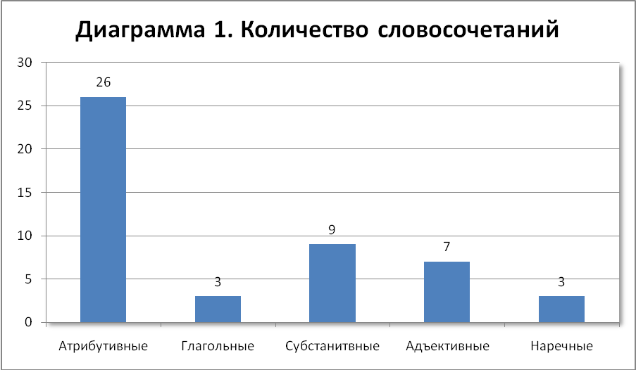

Данные о словосочетаниях в журнале «The Economist»
представлены на диаграмме 2.
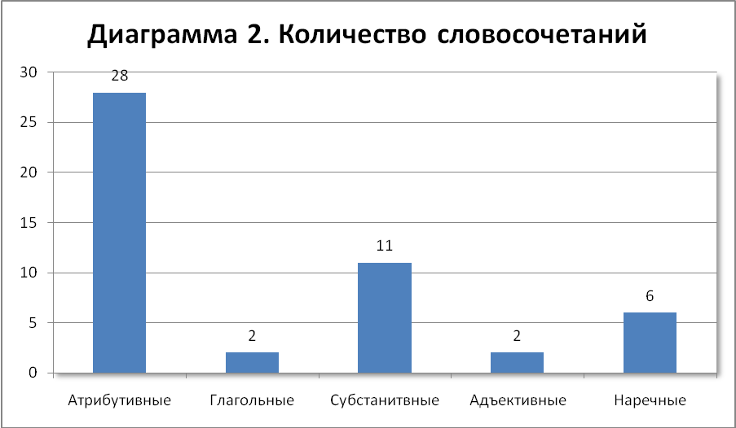

Надо также заметить, что чаще используются препозитивные, двучленные, мотивированные конструкции. Далее субстантивные, именные словосочетания, меньше всего наречных, глагольных свободных и устойчивых словосочетаний. Для большей наглядности классификация словосочетаний может быть представлена в виде схемы

Словосочетания

Глагольные Адъективные Наречные
Субстантивные Атрибутивные

Свободные Устойчивые Именные Препозитивные Постпозитивные

Собственно устойчивые Фразеологические единицы

Атрибутивные словосочетания используются в данных источниках чаще, чтобы более ярко описать те предметы или явления, о которых идет речь. То есть дать читателю возможность представлять картинку во время чтения.
Конечно же нельзя оставить без внимания тот факт, что «Harry Potter and the philosopher's stone» принадлежит художественному стилю, а он как известно характеризуется огромным количеством эпитетов, метафор и других изобразительно – выразительных средств. Именно поэтому количество фразовых глаголов довольно небольшое, так как они более присущи разговорному стилю.
Препозитивные атрибутивные словосочетания, образованные при помощи ряда существительных, очень распространены в английском языке [20].
2.2 Особенности использования устойчивых словосочетаний

Больше устойчивых словосочетаний было найдено в «Harry Potter and the philosopher's stone». Это связано с тем, что художественному стилю присуще использование данных устойчивых конструкций. Смысловая нагрузка у них разная. Их используют для того чтобы усилить иронию над тем или иным героем или явлением, а также для того чтобы речь была интересной, богатой и образной.
В публицистическом стиле устойчивые конструкции употребляются намного реже, во многом это зависит от темы статьи. Цель этого стиля – донести как можно больше информации, заняв при этом немного места. Публицистике более присущи сокращения.
В ходе исследования были получены следующие данные:
«Harry Potter and the philosopher's stone»
1.looked for something
2. to lock away spellbooks
3. keen to avoid
4. face-to-face
5. inside Harry's brain
«The Economist»
1. put up with the rockets

Заключение
Подводя итоги всему сказанному ранее, следует ещё раз подчеркнуть, что словосочетание — это единица синтаксиса, являющаяся, единицей более низкого уровня, чем предложение. Словосочетание лишено супрасегментных элементов, присущих предложению, и в отличие от предложения не имеет коммуникативной направленности. Только включаясь в предложение и становясь его частью, т. e. функционируя как часть члена предложения, член предложения или целое предложение, словосочетание приобретает соответствующий смысл и получает соответствующую коммуникативную нагрузку.
В отличие от предложения, которое может быть выражено не только группой слов, но и отдельным словом, минимальный состав словосочетания не может быть менее двух словесных единиц. Максимальный состав словосочетания теоретически не определен. Хотя при употреблении в речи объем словосочетания остается в пределах ограничений, накладываемых, по-видимому, возможностями непосредственной памяти человека, и колеблется в пределах 3—5 единиц, достигая в отдельных случаях 9—10 coставляющих.
Сочетаемость слов в словосочетании определяется в основном двумя факторами: их семантикой и их категориальной принадлежностью [ 9 ].
В ходе исследований, было установлено, что больше всего употребляются атрибутивные словосочетания, а именно препозитивные мотивированные конструкции[15]. И в художественной и в публицистической литературе их оказалось в 2 раза больше, чем остальных.
В переводе на русский язык возникает множество проблем с такими сочетаниями, поэтому необходимо обращаться к контексту.
например в словосочетаниях a dog house и a house dog. Значение словосочетания a dog house может быть расшифровано как 'a house in which a dog lives', но словосочетание a house dog отнюдь не значит 'a dog that lives in a house'.
без дополнительной информации, невозможно правильно понять смысл данных словосочетаний[ 13 ].

Библиографический список

1. Шутникова Р.С. К вопросу о сочетаемости прилагательных в современном английском языке. А.К.Д. М., 1966 .-167 с.
2. Диссертация. Ханаху Д. Р. Атрибутивные словосочетания в русском и английском языках.: Ханаху, Данна Руслановна Атрибутивные словосочетания в русском и английском языках (сопоставительно-типологический анализ) : дис. канд. филол. наук : 10.02.01, 10.02.20 Майкоп, 2007. -166 с.
3. Кунин, А.В.: Фразеология современного английского языка 1972 г.; М.: Международные отношения. -47 с.
4. Арбекова Т.И. Лексикология англ. яз.( практический курс) учебное пособие для 2-3 курсов ин-ов и фак. Иностр. Яз. М., «Высшая школа», 1977. -53 с.
5. Швейцер А. Д. Литературный английский язык в США и Англии. – М.: Высшая школа, 1971, - 200 с.
6. А.Н. Комаров "Учебник современного английского языка", Употребление фразовых глаголов в повелительном наклонении. т.I, - 287-293с.
7. Л. Шитова, Т. Брускина "Англо-русский словарь идиом и фразовых глаголов Беляева Т.М. и др. Английский язык за пределами Англии. Л.,1961.
8. Гальперин И.Р. Очерки по стилистике английского языка. М., 1985.- 61—104 с.
9. Бурлакова В.В. Синтаксические структуры современного английского языка. — М. .: Просвещение.,1984. -25 – 41 с.
10. И.П.Иванова, В.В.Бурлакова, Г.Г.Почепцов Теоретическая грамматика современного английского языка М ., 1981. -138 с.
11. Р. 3. Гинзбург, С. С. Хидекель, Г. Ю. Князева и А. А. Санкин.Лексикология английского языка: Учебник для ин-тов и фак. иностр. яз.. — 2-е изд., испр. и доп. — М.: Высш. школа, 1979. – 35 с.
12 Трудности перевода с английского языка на русский. Зражевская Т.А., Беляева Л.М. (на материале газетных статей) М., Междунар. отнош. 1972. -140с.
13. Смирницкий А.И. Синтаксис английского языка. Изд.2. УРСС. 2007.- 67 с.
14. Слюсарева Н.А. Проблемы функционального синтаксиса современного английского языка. — М.,1981.- 206 с.
15. Плоткин В.Я.Строй английского языка. — М.,1989. -18 с.
16. Хомский Н. Аспекты теории синтаксиса. — М.,1972.- 9 – 19 с.
17. Аракин В.Д. Сравнительная типология английского и русского языков: Учеб. пособие.- 2-е изд: - М.: Просвещение, 1989.- 117 с.
18. Статья В. В. Виноградова: «Вопросы изучения словосочетаний» («Вопросы языкознания», № 3, 1954).
19. Ельмслев Л. Основы лингвистической теории (Omkring sprogteoriens grundlöggelse) 1943г.
20. Л.С. Бархударов. Структура простого предложения современного английского языка. Издательство: ЛКИ. 2008г.- 87 с.
21. Мухин А.М. Структура предложений и их модели. Л. Наука. 1968г.- 52 – 57 с.
22. Мешков О.Д. Словообразование современного английского языка. – М., 1976.- 187 с.

